**Abbau (6)**

**Stofftransport zwischen Kompartimenten**

Biomembranen grenzen Kompartimente voneinander ab. Die Glykolyse läuft im Zytoplasma ab. Die oxidative Decarboxylierung und der Tricarbonsäure-Zyklus finden im Matrix-Raum des Mitochondriums statt. Die Enzymkomplexe der Atmungskette sind in der Innenmembran des Mitochondriums verankert. Das meiste ATP wird bei Stoffwechsel-Prozessen im Zytoplasma verbraucht, also außerhalb des Mitochondriums.

**Aufgaben:**

**1 Stofftransport durch die Innenmembran des Mitochondriums**

Im Zusammenhang mit dem aeroben Abbau von Glukose bewegen sich Stoffe durch die Doppelmembran des Mitochondriums in beide Richtungen.

Erstellen Sie eine Liste mit allen Stoffen, die aus dem Zytoplasma in das Mitochondrium eindringen, und eine zweite Liste mit allen Stoffen, die aus dem Matrix-Raum des Mito­chondriums in das Zytoplasma wandern. Ergänzen Sie dabei jeweils den Stoffwechsel-Abschnitt, von dem der Stoff stammt und zu dem er geht. Sie können dabei die folgen­den Buchstaben-Symbole verwenden:

G = Glykolyse; O = oxidative Decarboxylierung; T = Tricarbonsäure-Zyklus;

A = Atmungs­kette; SW = ATP verbrauchende Stoffwechsel-Prozesse im Zytoplasma;

Z = Zytoplasma (sonstige Stoffe)

**2 Transport von ATP und ADP** (M1)

2.1 Ergänzen Sie in B1 bei allen drei dargestellen Phasen der Aktivität der ATP-ADP-Trans­ lokase die Beschriftungen: IM = Innenmembran des Mitochondriums; MR = Mat­rix- Raum; IR = Intermembran-Raum.

2.2 Beschreiben Sie den Transport von ADP und ATP durch die Innenmembran des Mito­ chon­driums kurz in Worten und berücksichtigen Sie dabei die nicht in der Graphik dar­gestellte vierte Phase.

2.3 Begründen Sie das häufige Vorkommen der ATP-ADP-Translokase in der Innen­mem­bran des Mito­chondriums.

**3 Transport von Brenztraubensäure** (M2)

3.1 Ergänzen Sie B2 so, dass der gekoppelte Transport am Transport-Protein für Brenz­trau­ben­säure ersichtlich wird und ergänzen Sie in B2 die Beschriftung der beiden Räume.

3.2 Der Transport von Brenztraubensäure ist aktiv, d. h. energieaufwendig.

Stellen Sie eine Hypothese auf, woher diese Energie stammen könnte.

3.3 Brenztraubensäure liegt meist in deprotonierter Form vor, also in Form ihres einfach geladenen Anions Pyruvat: C3H5O3–.

Begründen Sie, warum der Transport der geladenen Form durch die Innenmembran leichter vonstatten geht als der Transport der ungeladenen Form.

**Materialien:**

**M1 Transport von ATP und ADP**

Die Außenmembran ist für fast alle kleinen Moleküle und Ionen des aeroben Abbaus durch­lässig, nicht aber für Proteine. Dagegen ist die Innenmembran für fast alle Moleküle und Ionen undurch­lässig. Deshalb gibt es in der Innenmembran eine Vielzahl an Transport-Proteinen für Moleküle und Ionen.

Eines dieser Transport-Proteine ist die ATP-ADP-Translokase. Sie ist eines des häufigsten Proteine in der Innenmembran des Mitochondriums (bis zu 14 %). Sie funktioniert wie ein Dreh­teller, der gleichzeitig 1 ATP- gegen 1 ADP-Molekül austauscht. B1 zeigt drei Phasen der Aktivität dieses Transport-Proteins.

**B1**

**ADP**

**ATP**

**ADP**

**ATP**

**ADP**

**ATP**

a) b) c)

**M2 Transport von Brenztraubensäure**

Auch der Transport der Brenztraubensäure durch die Innenmembran des Mitochondriums voll­zieht sich mit einer Koppelung, aber in diesem Fall werden beide Stoffe in die gleiche Richtung transportiert: Gleichzeitig mit der Brenztraubensäure wird ein Proton aus dem Intermembran-Raum in den Matrix-Raum geschleust.

**B2**

Innenmembran

des Mitochondriums

**Hinweise für die Lehrkraft:**

**1 Stoffbewegungen:**

G = Glykolyse; O = oxidative Decarboxylierung; T = Tricarbonsäure-Zyklus;

A = Atmungs­kette; SW = ATP verbrauchende Stoffwechsel-Prozesse im Zytoplasma;

Z = Zytoplasma (sonstige Stoffe)

Transport vom Zytoplasma in den Matrix-Raum:

Brenztraubensäure: G → O

NADH: G → A

ADP und Phosphat: SW → T und A

Sauerstoff: Z → A

Transport vom Matrix-Raum in das Zytoplasma:

NAD+: A → G

ATP: T und A → SW

Kohlenstoffdioxid: O und T → Z

*Hierbei kann man leicht Fehler machen. Gemeinsame Korrektur ist deshalb wichtig.*

**2 ATP-ADP-Translokase:**

2.1

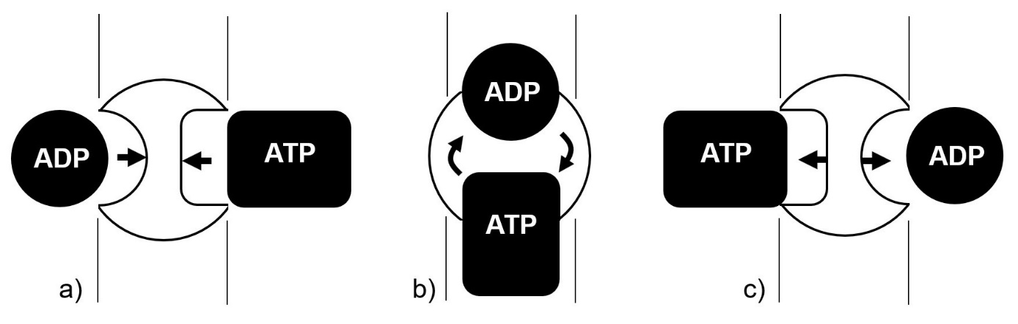

IR IM MR IR IM MR IR IM MR

IM = Innenmembran des Mitochondriums; MR = Matrix-Raum; IR = Intermembran-Raum.

2.2 a) ADP lagert sich im Intermembran-Raum an die eine Seite der ATP-ADP-Trans-­

lokase an, ATP im Matrix-Raum an die andere Seite (Schlüssel-Schloss-Modell).

b) Die Translokase dreht sich um 180°.

c) ATP wird in den Intermembran-Raum entlassen, ADP in den Matrix-Raum.

d) Die Translokase dreht sich ohne Beladung erneut um 180°.

*Das ist ein Antiport, weil beide Stoffe in entgegengesetzte Richtung transportiert wer­den. Der LehrplanPLUS verlangt diesen Fachbegriff nicht.*

2.2 Große Häufigkeit, weil im Zytoplasma sehr viel ATP verbraucht wird und für dessen Bildung im Mitochondrium sehr viel ADP benötigt wird.

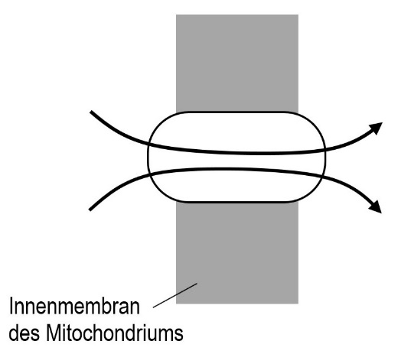**3 Transport von Brenztraubensäure:**

Brenz-

trauben-

säure

H+

3.1

Intermembran- Matrix-

Raum Raum

*Das ist ein Symport, weil beide Stoffe in die gleiche Richtung transportiert werden. Der LehrplanPLUS verlangt diesen Fachbegriff nicht.*

3.2 Die osmotische Kraft auf die Protonen wirkt aufgrund des Konzentrations-Gradienten vom Intermembran-Raum zum Matrix-Raum. Die Energie, die beim Durchtritt eines Protons durch die Membran freigesetzt wird, könnte für den aktiven Transport genutzt werden.

*(Und das scheint auch der Fall zu sein.)*

3.3 Einfach negativ geladenes Pyruvat plus einfach positiv geladenes Proton sind insgesamt elektrisch neutral. Das dürfte den Transport erleichtern.

*Diese Teilaufgabe ist eher für den eA-Kurs gedacht.*

Thomas Nickl, August 2024